Scopul protocolului SMTP
Transferul de mesaje

Cum se poate verifica dacă serverul SMTP funcționează utilizînd linia de comandă?
telnet smtp.gmail.com 465

Care sunt comenzile SMTP
- HELO - identificare computer expeditor;
- EHLO - identificare computer expeditor cu cerere de mod extins;
- MAIL FROM - specificarea expeditorului;
- RCPT TO - specificarea destinatarului ;
- DATA - conținutul mesajului;
- RSET – Reset;
- QUIT - termină sesiunea;
- HELP - ajutor pentru comenzi;
- VRFY - verifica o adresa;
- EXPN - expandează o adresa;
- VERB - informatii detaliate.

Pentru ce este nevoie de MUA, MSA, MTA și MDA
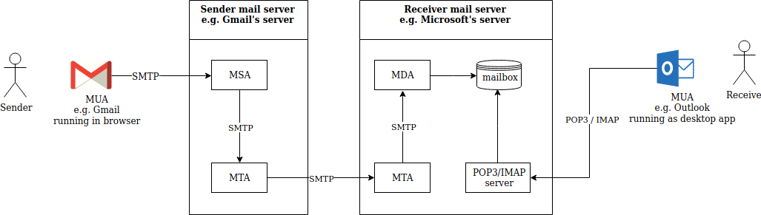

MUA (Mail User Agent)
Client application that allows receiving and sending emails. It can be a desktop application such as Microsoft Outlook/Thunderbird/… or web-based such as Gmail/Hotmail/… (the latter is also called Webmail).

MSA (Mail Submission Agent)
A server program that receives mail from an MUA, checks for any errors, and transfers it (with SMTP) to the MTA hosted on the same server.

MTA (Mail Transfer Agent)
A server application that receives mail from the MSA, or from another MTA. It will find (through name servers and the DNS) the MX record from the recipient domain's DNS zone in order to know how to transfer the mail. It then transfers the mail (with SMTP) to another MTA (which is known as SMTP relaying) or, if the recipient’s server has been reached, to the MDA.
Examples of MTAs are Postfix, Exim, Sendmail, qmail, ...

MDA (Mail Delivery Agent)
A server program that receives mail from the server’s MTA, and stores it into the mailbox. MDA is also known as LDA (Local Delivery Agent).
An example is Dovecot, which is mainly a POP3 and IMAP server allowing an MUA to retrieve mail, but also includes an MDA which takes mail from an MTA and delivers it to the server’s mailbox.

Care este diferența dintre porturile 25, 465 și 587 ?
sunt porturi SMTP doar ca portul 25 este blocat sau restrictionat de majoritatea providerilor, pentru a reduce numarul de emailuri nedorite din reteaua lor; portul 465 nu a fost inregistrat ca un canal oficial de transmisie de catre IEFT ci de IANA, este sigur deoarece utilizeaza SSL. Portul 587 va reduce numarul de mesaje respinse

Care este diferența dintre porturile 110 și 995 ?
110- pop3 port necriptat
995- POP3 criptat

Care este diferența dintre porturile 143 și 993 ?
143- IMAP port nesecurizat
993- IMAP port securizat

Cum funcționează protocolul SMTP ?
Comunicarea intre client și server se realizeaza prin texte ASCII. Inițial clientul stabilește conexiunea către server și așteaptă ca serverul să-i răspundă cu mesajul “220 Service Ready” . Dacă serverul e supraîncărcat, poate să întarzie cu trimirea acestui raspuns. Dupa primirea mesajului cu codul 220 , clientul trimite comanda HELO prin care isi va indica identitatea. In unele sisteme mai vechi se trimite comanda EHLO, comanda EHLO indicand faptul că expeditorul mesajului poate sa proceseze extensiile serviciului și dorește să primească o listă cu extensiile pe care le suportă serverul. Dacă clientul trimite EHLO iar serverul îi răspunde ca aceasta comandă nu e recunoscută, clientul va avea posibilitatea să revină și să trimită HELO.
Odată ce comunicarea a fost stabilită, clientul poate trimite unul sau mai multe mesaje, poate incheia conexiunea sau poate folosi unele servicii precum verificarea adreselor de e-mail. Serverul trebuie să raspundă după fiecare comandă indicand astfel dacă aceasta a fost acceptată, dacă se mai asteaptă comenzi sau dacă există erori în scrierea acestor comenzi.

Scopul protocoalelor POP3 și IMAP
IMAP și POP sunt două metode pentru a accesa e-mailul

Diferența dintre POP3 și IMAP
IMAP este metoda recomandate atunci când aveți nevoie pentru a verifica e-mailurile din mai multe dispozitive diferite, cum ar fi un telefon, tabletă și laptop.
POP3 doar pe un dispozitiv.

Cum să verificați dacă există o adresă de e-mail fără a trimite un e-mail ?
Cu comanda smtp VERIFY

Diferență dintre SSL și TLS
SSL și TLS sunt adesea folosite interschimbabil deoarece sunt strâns legate. Ambele sunt protocoale de comunicare online și servesc aceluiași scop, acela de criptare a comunicațiilor între un server web și browser-ul utilizatorului prin schimb de chei publice și private pentru a stabili o sesiune sigură. Singura diferență dintre cele două este faptul că TLS a evoluat din tehnologia SSL și este o versiune mai sigură a SSL. De fapt, este TLS (și nu SSL) care este utilizat astăzi pentru a asigura comunicațiile online, dar chiar și atunci ne referim la acesta ca SSL, deoarece numele a rămas și este folosit mai frecvent.
Schimbarea de la SSL la TLS
SSL 2.0 a fost proiectat de Netscape (SSL 1.0 nu a fost niciodată publicat din cauza unor erori grave de securitate) și lansat în 1995. Cu toate acestea, datorită vulnerabilităților care au afectat această versiune, Netscape a fost forțat să proiecteze un SSL 3.0 mai bun și mai sigur, un an mai târziu. SSL 3.0 a fost folosit pe scară largă până de curând – pentru a fi mai precis, până în 2014 – când o vulnerabilitate majoră găsită de echipa de securitate Google l-a închis definitiv.
În acel moment TLS a intrat în scenă
Deși SSL 3.0 a fost utilizat pe scară largă până recent, TLS, care reprezintă Transport Layer Security, a ieșit din umbra tehnologiei SSL (Secure Sockets Layer). În total, patru versiuni diferite ale TLS au fost lansate până în prezent, cel mai recent TLS 1.3 aflat încă în stadiul de dezvoltare. Din punctul de vedere al securității, TLS 1.3 este considerat un progres major, deoarece este de așteptat să elimine diferite tehnici criptografice cunoscute a fi exploatabile. De exemplu, sursele sugerează că TLS 1.3 va permite cifrele numai dacă acetsea oferă Criptare autentificată cu date suplimentare (AEAD).
TLS oferă mai multe avantaje
TLS 1.3 este de așteptat să fie extrem de eficient și din acest motiv se așteaptă să scape de „reluarea sesiunii și renegocierea”, ambele fiind cunoscute ca reprezentând mai multe amenințări distincte legate de securitate în trecut. De asemenea, se sugerează că va renunța complet la compresia la nivel de TLS ca urmare a atacurilor de securitate precum CRIME, TIME și BREACH. Luând în considerare toți acești factori, se poate spune că TLS 1.3 va fi „mult mai sigur” decât versiunile anterioare și predecesorul său SSL.

